ФГАОУВО “Казанский (Приволжский) федеральный университет”

ТЗ

Проект №1: “Мир виртуальных событий: концерты и музыкальные фестивали”

Руководитель: Латыпова Дина Сергеевна

Заказчик: Артём

Исполнитель: Команда №7

Содержание

**1.Введение** 3

**1.1 Цель** 3

**1.2. Краткая сводка возможностей** 3

**1.3 Определения, акронимы и сокращения** 3

**1.4 Краткое содержание** 3

**2.Обзор системы** 5

**2.1 Определение типов пользователей системы** 5

**2.3. Обзор вариантов использований.** 6

**2.4. Нефункциональные требования.** 6

**3.Детальные требования** 7

**3.1 Функциональные требования.** 7

**3.2 Требования к пользовательским интерфейсам** 12

**1.Введение**

**1.1 Цель**

Цель данного документа заключается в том, чтобы предоставить развернутое описание разрабатываемого приложения. В нем изложены задачи и функциональные возможности системы, пользователей системы, описаны сценарии взаимодействия (пользовательские истории) и структура системы.

**1.2. Краткая сводка возможностей**

Приложение для управления виртуальными событиями.

Работа с БД. Добавление, редактирование, удаление и просмотр событий.

**1.3 Определения, акронимы и сокращения**

**БД –** база данных.

**ТЗ** – техническое задание

**1.4 Краткое содержание**

Глава 2. Обзор системы

В этой главе описываются основные аспекты системы, включая типы пользователей и их роли, окружение системы с диаграммой вариантов использования, а также базовые сценарии взаимодействия (user stories). Также рассматриваются нефункциональные требования, такие как используемые технологии и инструменты разработки.

Глава 3. Детальные требования

Глава посвящена детализации функциональных требований на основе сценариев использования, включая диаграммы последовательностей. Описываются требования к пользовательскому интерфейсу (UI) с указанием макетов экранов и элементов управления, а также логическая структура базы данных с подробным описанием таблиц и связей между ними.

**2.Обзор системы**

**2.1 Определение типов пользователей системы**

Организаторы мероприятий.

Пользователи желающие ознакомиться со списком мероприятий.

**2.2 Окружение системы.**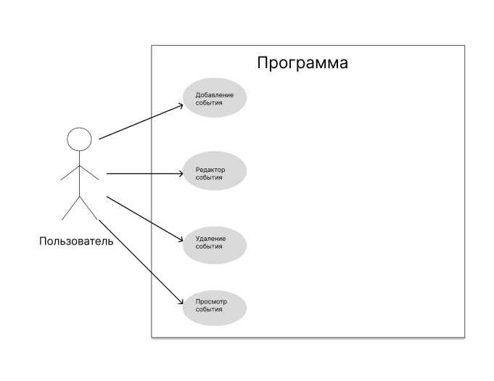Рисунок 1 - Диаграмма вариантов использования программы

**2.3. Обзор вариантов использований.**

1. Как пользователь, я хочу добавлять события, чтобы создавать новое мероприятие.

2. Как пользователь, я хочу просматривать список событий, чтобы найти интересующее меня мероприятие.

3. Как пользователь, я хочу редактировать события, чтобы обновить информацию о мероприятии.

4. Как пользователь, я хочу удалять ненужные или отмененные события.

**2.4. Нефункциональные требования.**

Приложение создано с использованием языка программирования C# на технологии Windows Forms. Данные хранятся в базе SQLite.

**3.Детальные требования**

**3.1 Функциональные требования.**

**1. Добавление события**

Актеры: Организатор мероприятия

Цель: Создание нового события для афиши

Основной сценарий:

1. Пользователь открывает форму для добавления события.
2. Пользователь заполняет обязательные поля:
   * Название события
   * Дата и время проведения
   * Описание события
   * Категория (например, концерт, фестиваль)
   * Участники (например, артисты, группы)
3. Пользователь нажимает кнопку "Добавить".
4. Система проверяет корректность данных:
   * Все обязательные поля заполнены.
   * Дата события не является прошедшей.
5. Система сохраняет событие в базе данных.
6. Система отображает сообщение об успешном добавлении.
7. Событие появляется в списке доступных мероприятий.

**Альтернативные сценарии:**

* Если обязательные поля не заполнены, система показывает ошибку и предлагает исправить данные.

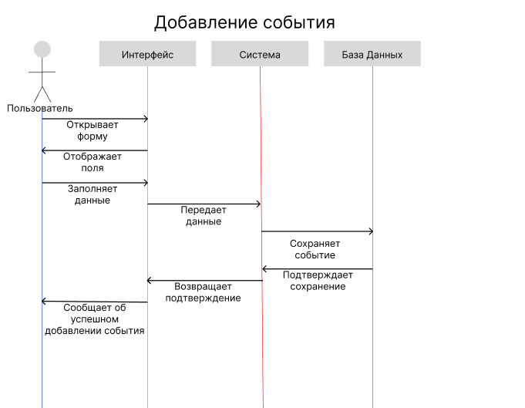

**2. Просмотр списка событий**

Актеры: Зритель, организатор

Цель: Получение информации о доступных мероприятиях

Основной сценарий:

1. Пользователь открывает главную страницу приложения.
2. Система загружает список всех событий из базы данных.
3. Система отображает таблицу событий с основной информацией:
   * Название события
   * Дата и время проведения
   * Категория
4. Пользователь может прокручивать список или использовать фильтры (по дате, категории).

Альтернативные сценарии:

* Если список событий пуст, система отображает сообщение: "Нет доступных мероприятий".
* Если пользователь применяет фильтр, система обновляет список событий согласно выбранным критериям.

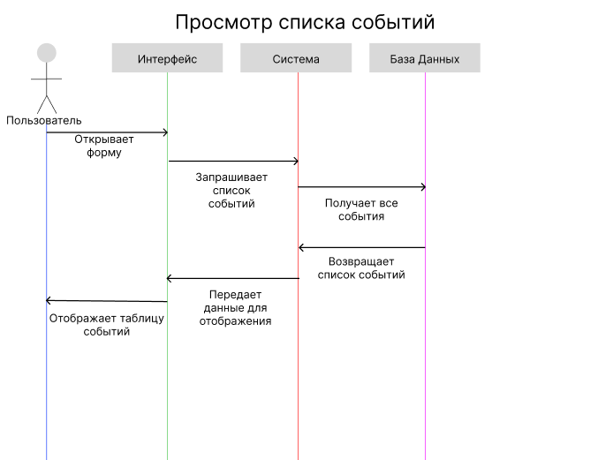

**3. Редактирование события**

Актеры: Организатор

Цель: Обновление информации о мероприятии

Основной сценарий:

1. Пользователь выбирает событие из списка.
2. Система открывает форму редактирования с текущими данными.
3. Пользователь вносит изменения:
   * Изменяет название, дату, описание или участников.
4. Пользователь нажимает кнопку "Сохранить".
5. Система проверяет корректность данных:
   * Все обязательные поля заполнены.
   * Дата события не является прошедшей.
6. Система обновляет данные в базе данных.
7. Система отображает сообщение об успешном обновлении.
8. Изменения отражаются в списке событий.

**Альтернативные сценарии:**

* Если обязательные поля не заполнены, система показывает ошибку.

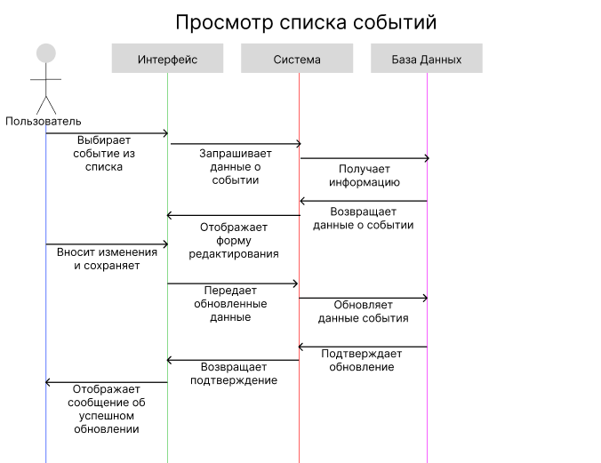

**4. Удаление события**

Актеры: Организатор

Цель: Удаление ненужного или отмененного мероприятия

Основной сценарий:

1. Пользователь выбирает событие из списка.
2. Система запрашивает подтверждение удаления.
3. Пользователь подтверждает удаление.
4. Система удаляет событие из базы данных.
5. Система отображает сообщение об успешном удалении.
6. Событие исчезает из списка мероприятий.

**Альтернативные сценарии:**

* Если пользователь отменяет удаление, система оставляет событие без изменений.

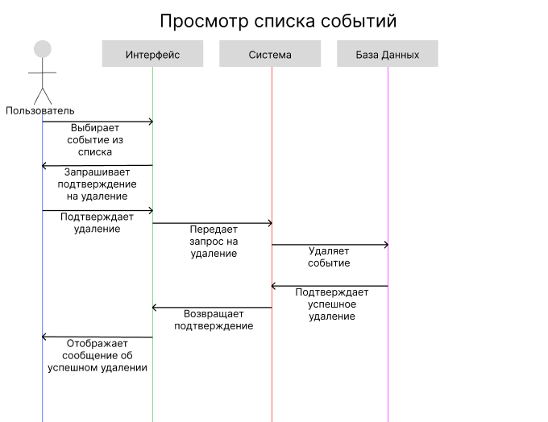

**3.2 Требования к пользовательским интерфейсам**

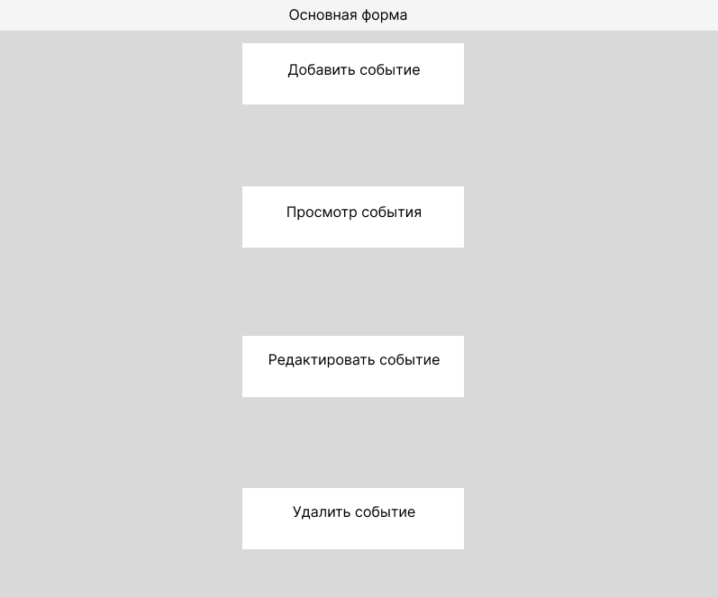

**На основной форме содержатся следующие элементы:**

1. **Четыре кнопки для взаимодействий с событиями**

**При нажатии на кнопку “Добавить событие” открывается окно создания нового события.**

**При нажатии на кнопку “Просмотр события” открывается окно с просмотром информации о выбранном событии**

**При нажатии на кнопку “Редактировать событие” открывается окно редактирования выбранного события.**

**При нажатии на кнопку “Удалить событие” выбранное событие удаляется**

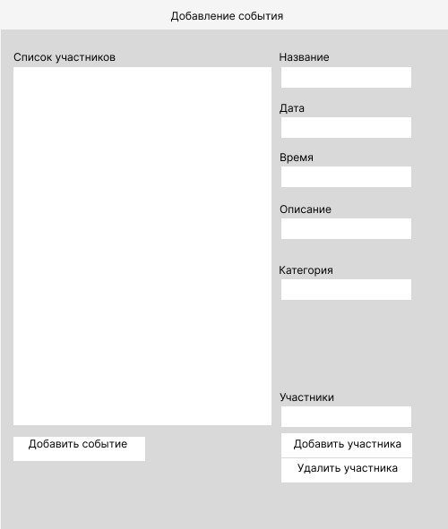

**На форме добавления события содержатся следующие элементы:**

1. **Кнопка “Добавить событие”**
2. **Кнопки “Добавить участника”/“Удалить участника”**
3. **checkedListBoxдля отображения списка участников**
4. **textboxдля добавления Названия, Времени, Описания и Участников**
5. **DateTimePicker для добавления даты**
6. **ComboBox для добавления Категории**

**При нажатии на кнопку “Добавить участника” участник отображается в списке checkedListBox, где после может быть выбран.**

**При нажатии на кнопку “Удалить участника” участник удаляется из списка checkedListBox.**

**При нажатии на кнопку “Добавить событие” событие и его дополнительная информация записываются в БД.**

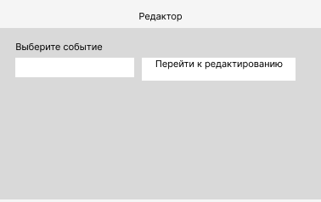

**На форме выбора события для редактирования содержатся следующие элементы:**

1. **Кнопка “Перейти к редактированию” для перехода к окну редактирования.**
2. **comboBoxдля выбора нужного нам события.**

**Выбираете событие, нажимаете на кнопку и открывается следующее окно.**

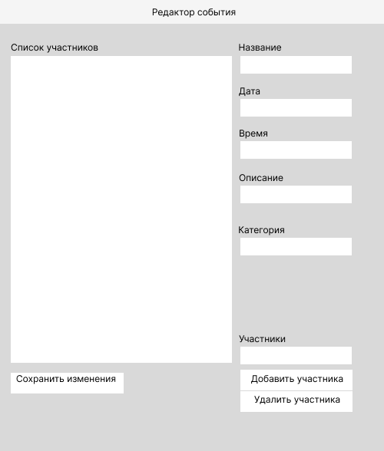

**На форме добавления события содержатся следующие элементы:**

1. **Кнопка “Сохранить изменения”**
2. **Кнопки “Добавить участника”/“Удалить участника”**
3. **checkedListBoxдля отображения списка участников**
4. **textboxдля изменения Названия, Времени, Описания и Участников**
5. **DateTimePicker для изменения даты**
6. **ComboBox для изменения Категории**

**При нажатии на кнопку “Добавить участника” участник отображается в списке checkedListBox, где после может быть выбран.**

**При нажатии на кнопку “Удалить участника” участник удаляется из списка checkedListBox.**

**При нажатии на кнопку “Добавить событие” перезаписывается информация о событии в БД.**

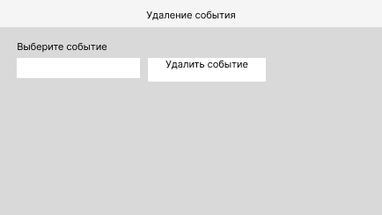

**На форме удаления события содержатся следующие элементы:**

1. **Кнопка “Удалить событие” для удаления события.**
2. **comboBoxдля выбора нужного нам события.**

**Выбираете событие, нажимаете на кнопку и выбранное событие удаляется из БД.**

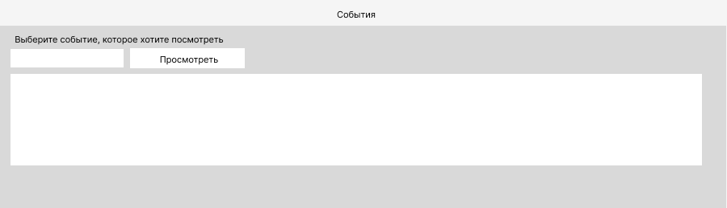

**На форме просмотра события содержатся следующие элементы:**

1. **Кнопка “Просмотреть” для загрузки данных из БД в таблицу.**
2. **comboBoxдля выбора нужного нам события.**
3. **DataGridViewдля отображения информации о событии**

**Выбираете событие, нажимаете на кнопку и информация о выбранном событии показывается в виде таблицы.**

**3.3 Требования к логической структуре БД.**

